H34031071 工資系 林宸慶 網頁文件說明檔

<index.html>

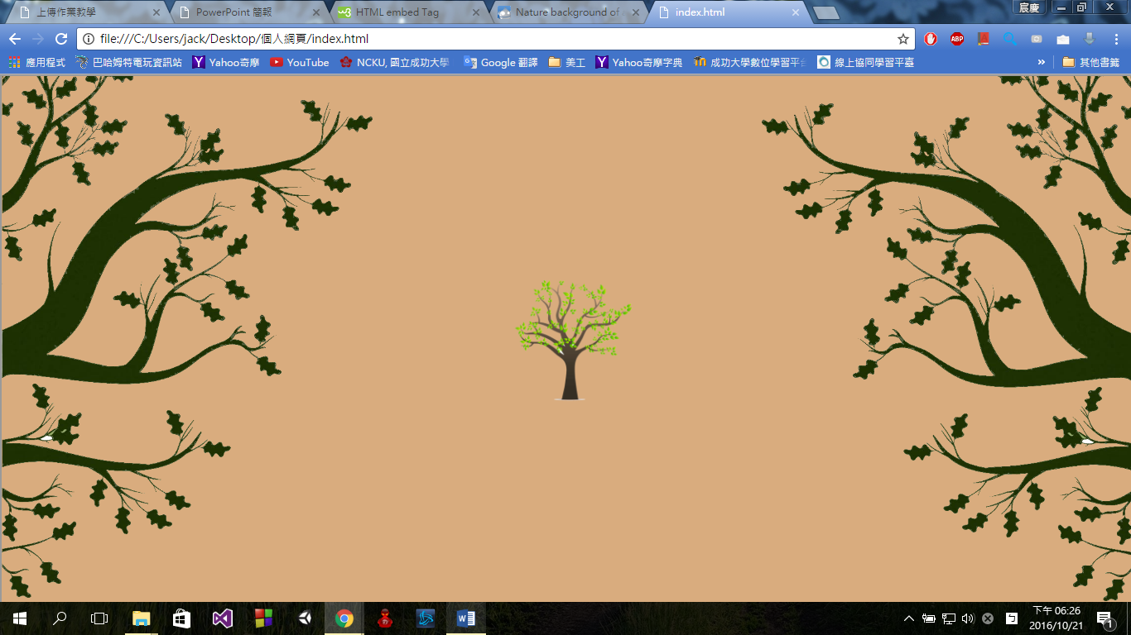

這個為入口動畫 點擊中間的小樹可以進入到內容頁面

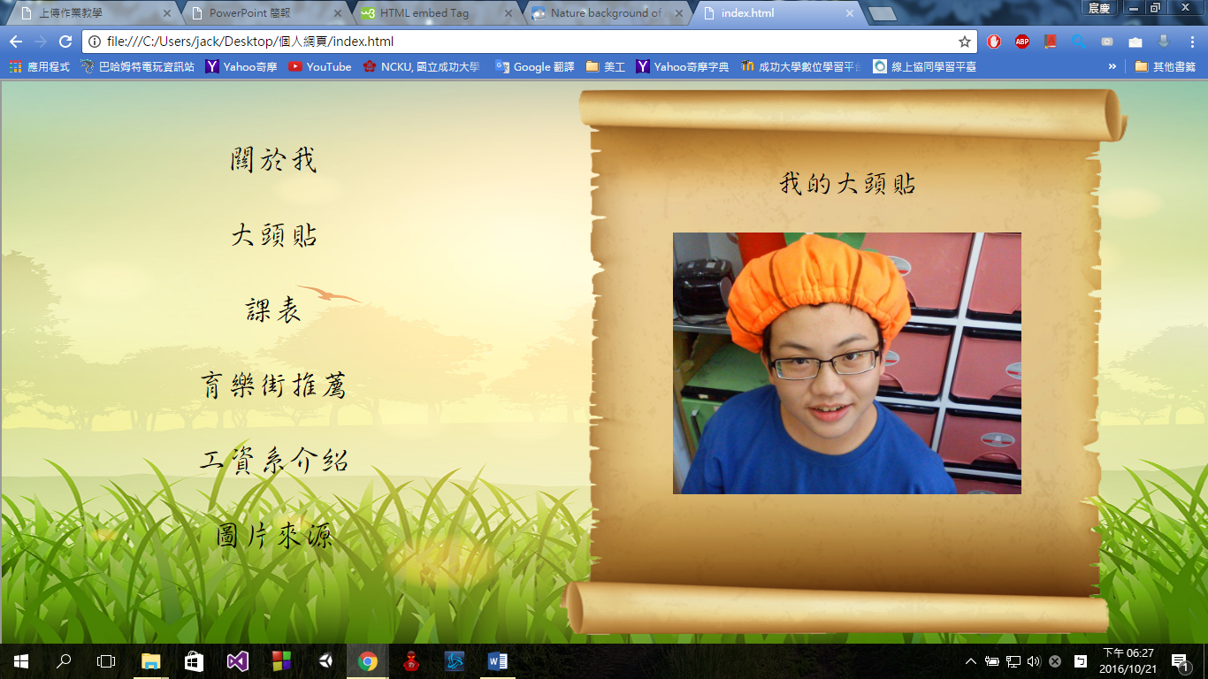

左邊的選項使用了TABLE 選單和右邊的內容分別各為一個iframe

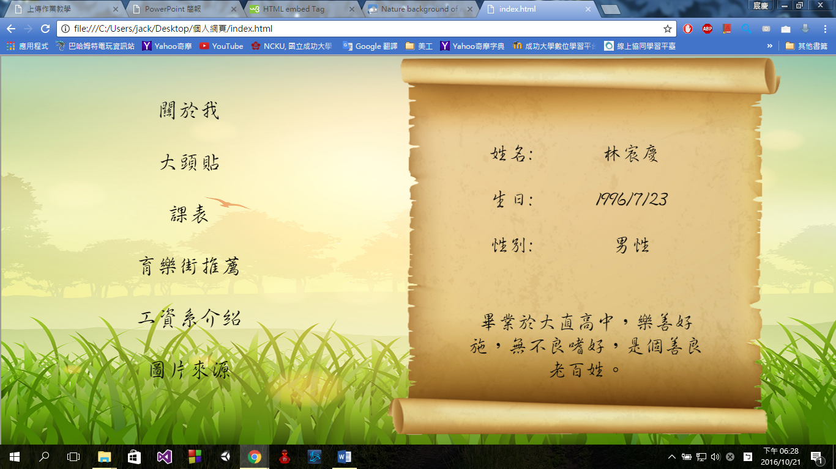

關於我的介紹 這裡也使用了table

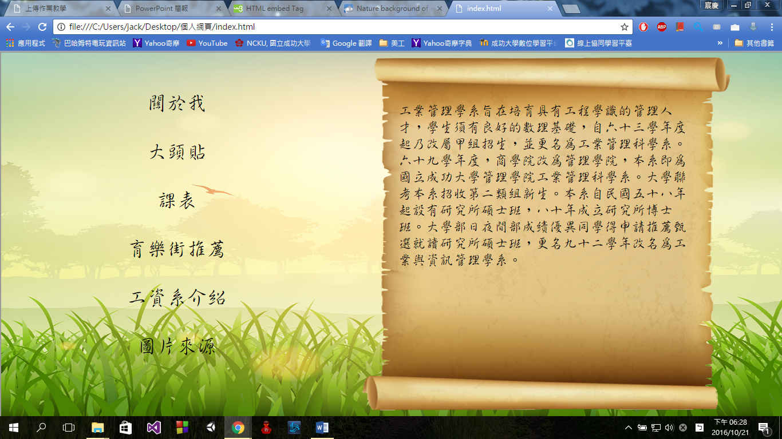

工資系的介紹

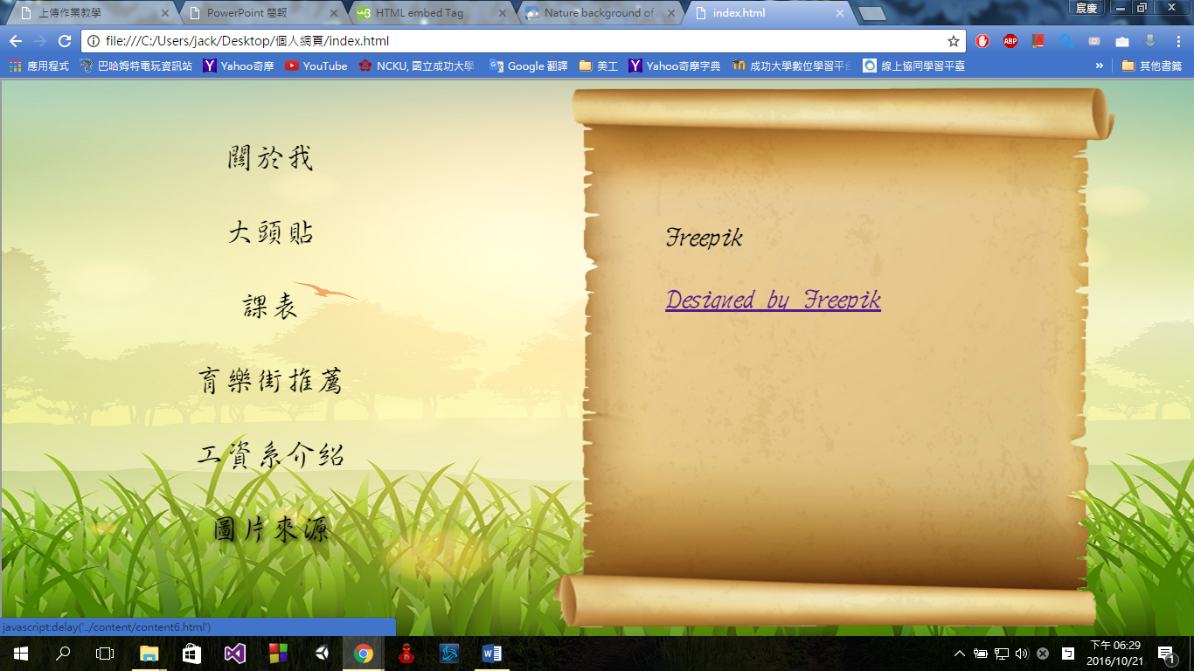

圖片的來源以及超連結

Css 使用了

keyframe動畫

它可以讓頁面滑動進場

Hover 滑鼠在上面會有不同的陰影或變透明

Text-shadow 陰影

Animation 動畫

Fontface自訂字形 如此就算沒有行書字形的電腦也能成功顯示

更改字形 背景顏色 大小 定位

Html 使用了

Iframe index本身包含了一個iframe 連結到 entry 之後再連結到menu 和 content

Table 選單和關於我是使用table進行排版

Menu的背景圖片和大頭貼是使用img

中途遇到的困難:

Div跟圖片的定位 最後則是使用float和絕對定位來解決

動畫的滑入 使用定位來解決滑入動畫

字形 使用自訂字形來解決使用者電腦沒有字形的問題